Soal Latihan

- Tidak perlu kertas buram, berikan jawaban akhir langsung pada Tabel.
- Halaman kosong dibaliknya jadikan kotretan dan penjelasan jawaban.
- Gunakan penggaris dan kalkulator.

Diketahui:
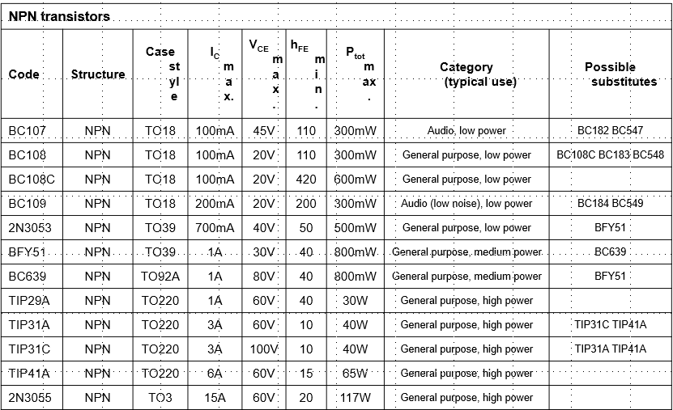

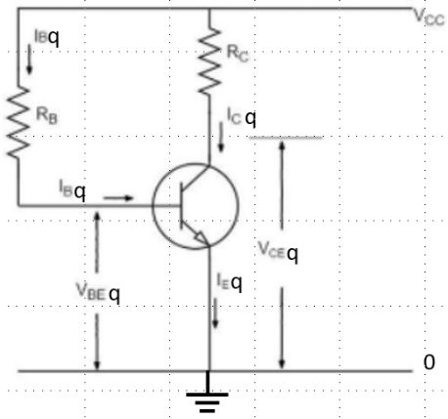
- Transistor yang digunakan: X
- Vcemax=0,5*Vcemax_datasheet
- Icmax=0,05*Icmax_datasheet
- Vcc=Vcemax
- Titik Kerja:
  - Vceq=1/2 Vcc
  - Icq=1/2 Icmax
- Jenis Prategangan: Fixed Bias

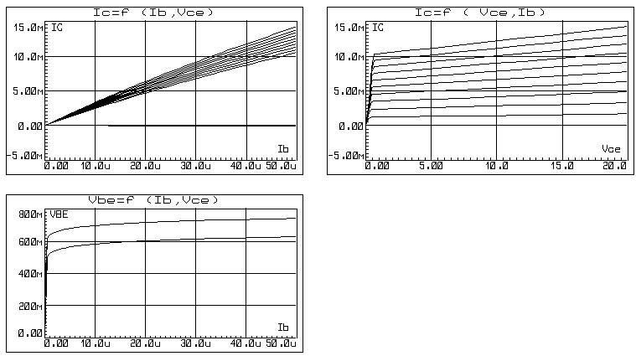

Pertanyaan

